|  |
| --- |
| HỌC VIỆN CÔNG NGHỆ BƯU CHÍNH VIỄN THÔNG  **KHOA CÔNG NGHỆ THÔNG TIN** |
|  |
| BÁO CÁO BÀI TẬP LỚN  **Lập trình web**  NHÓM LỚP 09  Giáo viên: Dương Trần Đức  Đề tài: Hệ thông đặt phòng khách sạn |
| Nhóm 14  Trần Minh Quang B20DCCN537  Nguyễn Lê Huy Núp B20DCCN465  Lâm Khánh Duy B20DCCN151 |
| HÀ NỘI, THÁNG 05/2023 |

**Phân công việc**

|  |  |
| --- | --- |
| **Công việc** | **Người làm** |
| Giao diện chính, Login, Register | Nguyễn Lê Huy Núp |
| User (Admin), Room (Admin) | Lâm Khánh Duy |
| Reserve, Reservation(Admin) | Trần Minh Quang |

## I.Biểu đồ UC và mô tả UC .

1. Tổng quát.

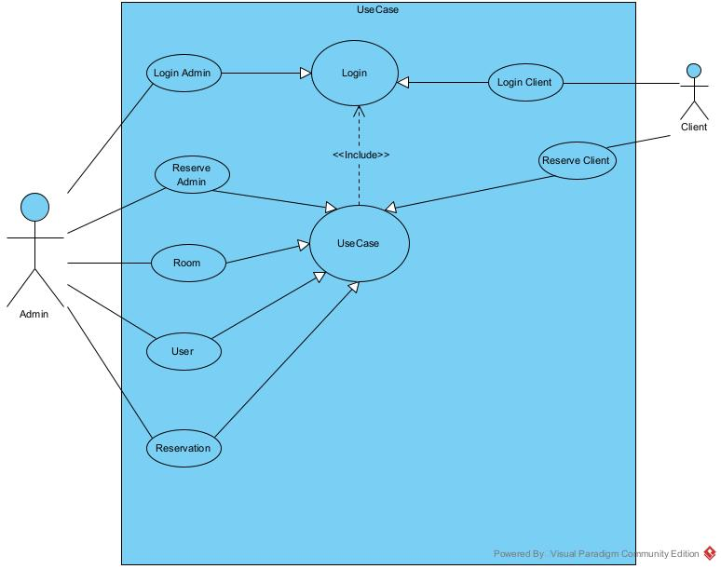

Mô tả Use Case

* Use Case Login: UC này yêu cầu người dùng đăng nhập để được truy cập vào we.
* Use Case Reserve: UC này dùng để dặt phòng khách sạn.
* Use Case Room: UC này cho phép admin xem các phòng.
* Use Case User: UC này cho phép xem các người dùng.
* Use Case Reservation: UC này cho phép xem các phòng đã đặt.

1. Client
2. Login Client.

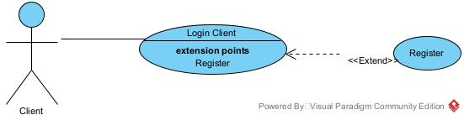

Mô tả Use Case

* Use Case Login Client: UC này yêu cầu người dùng đăng nhập để được truy cập vào web.
* Use Case Register: UC này dùng để tạo tài khoản mới trong trường hợp nếu không có tài khoản.

1. Reserve Client.

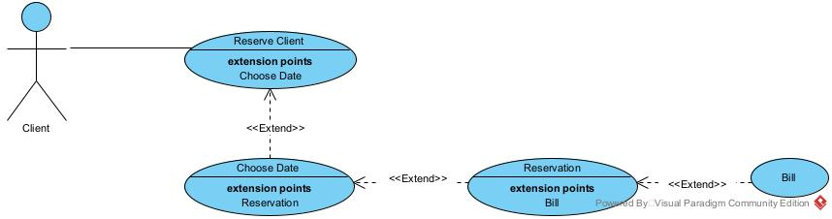

Mô tả Use Case

* Use Case Reserve Client: UC này dùng để dặt phòng khách sạn.
* Use Case Choose Date: UC này yêu cầu người dùng chọn check in - check out để web tìm phòng.
* Use Case Reservation: UC này dùng để chọn phòng muốn dặt.
* Use Case Bill: UC này dùng để thanh toán tiền phòng.

1. Admin
2. Login Admin.

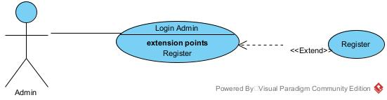

Mô tả Use Case

* Use Case Login Admin: UC này yêu cầu người dùng đăng nhập để được truy cập vào web.
* Use Case Register: UC này dùng để tạo tài khoản mới trong trường hợp nếu không có tài khoản.

1. Reserve Admin.

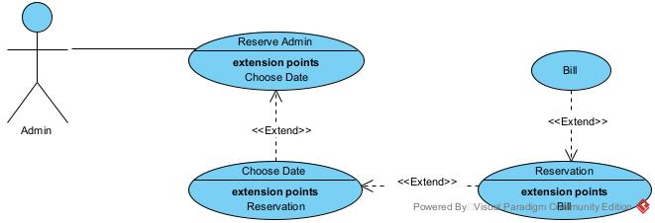

Mô tả Use Case

* Use Case Reserve Admin: UC này dùng để dặt phòng khách sạn.
* Use Case Choose Date: UC này yêu cầu người dùng chọn check in - check out để web tìm phòng.
* Use Case Reservation: UC này dùng để chọn phòng muốn dặt.
* Use Case Bill: UC này dùng để thanh toán tiền phòng.

1. Room.

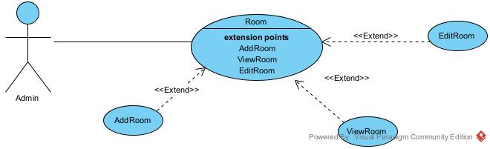

Mô tả Use Case

* Use Case Room: UC này cho phép admin xem phòng.
* Use Case AddRoom: UC này cho phép admin thêm phòng.
* Use Case ViewRoom: UC này cho phép admin xem thông tin chi tiết phòng.
* Use Case EditRoom: UC này cho phép admin chỉnh sữa thông tin phòng.

1. User.

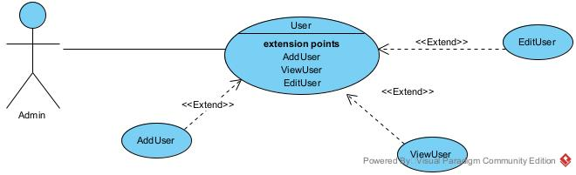

Mô tả Use Case

* Use Case User: UC này cho phép admin xem người dùng.
* Use Case AddUser: UC này cho phép admin thêm người dùng.
* Use Case ViewUser: UC này cho phép admin xem thông tin chi tiết người dùng.
* Use Case EditUser: UC này cho phép admin chỉnh sữa thông tin người dùng.

1. Reservation.

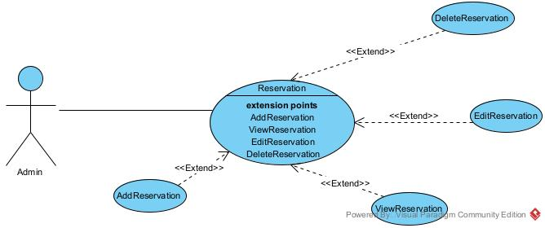

Mô tả Use Case

* Use Case Reservation: UC này cho phép admin xem phòng đã đặt.
* Use Case AddReservation: UC này cho phép admin thêm phòng đã đặt.
* Use Case ViewReservation: UC này cho phép admin xem thông tin chi tiết phòng đã đặt.
* Use Case EditReservation: UC này cho phép admin chỉnh sữa thông tin phòng đã đặt.
* Use Case DeleteReservation: UC này cho phép admin xóa phòng đã đặt.

**II. Demo**

Giao diện khi chưa login:

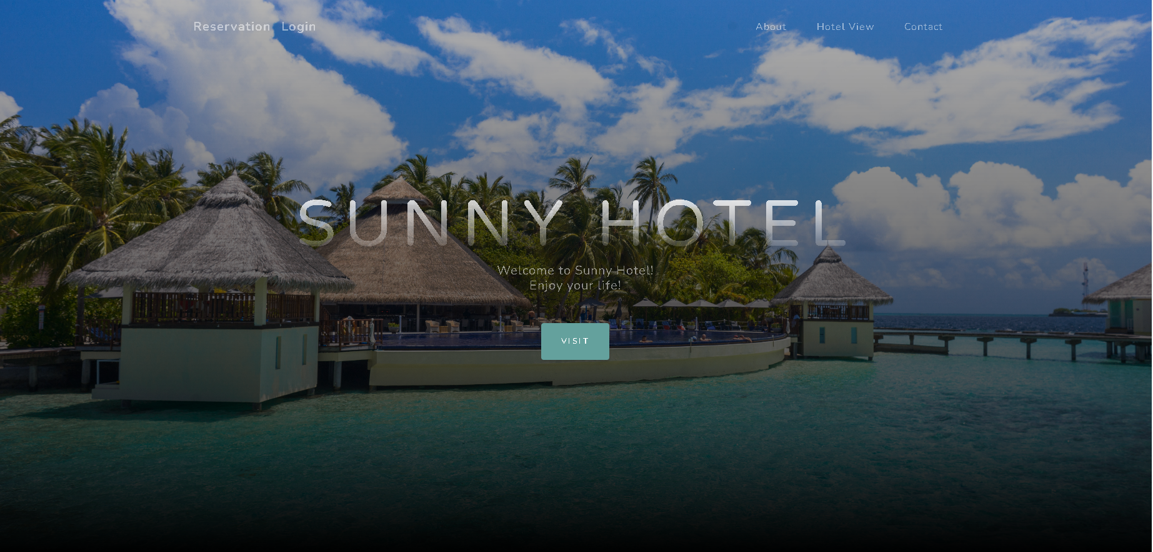

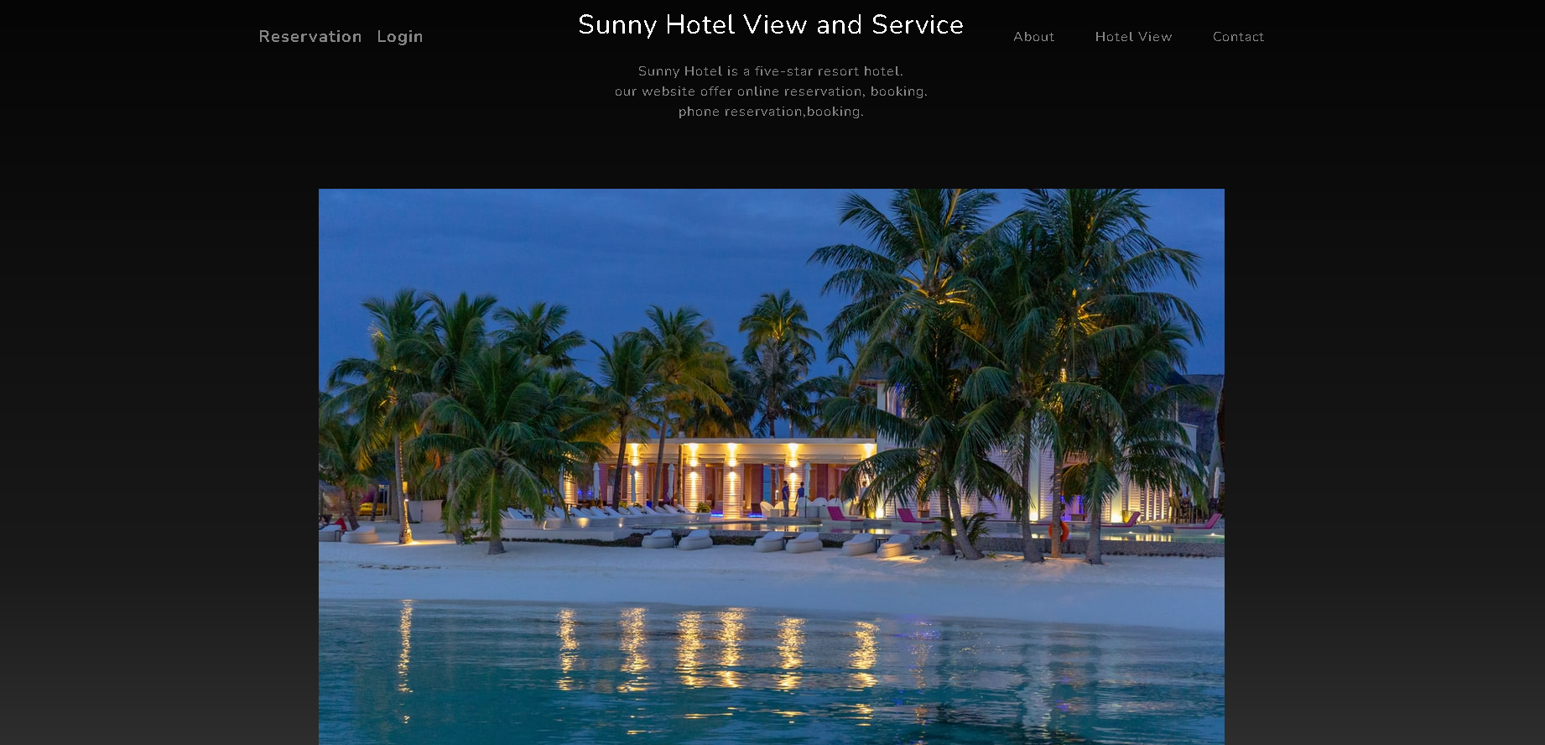

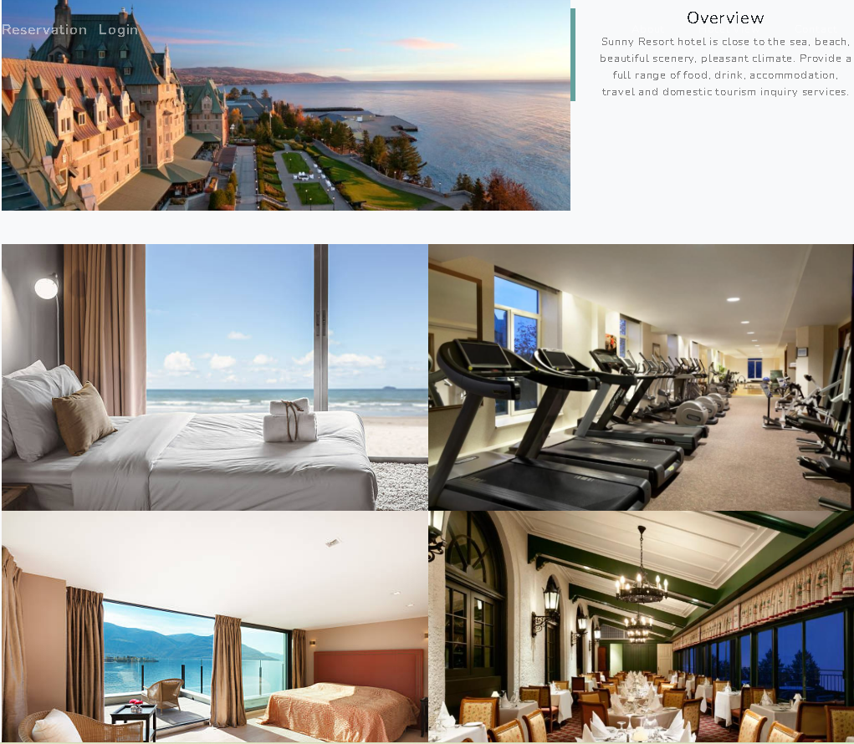

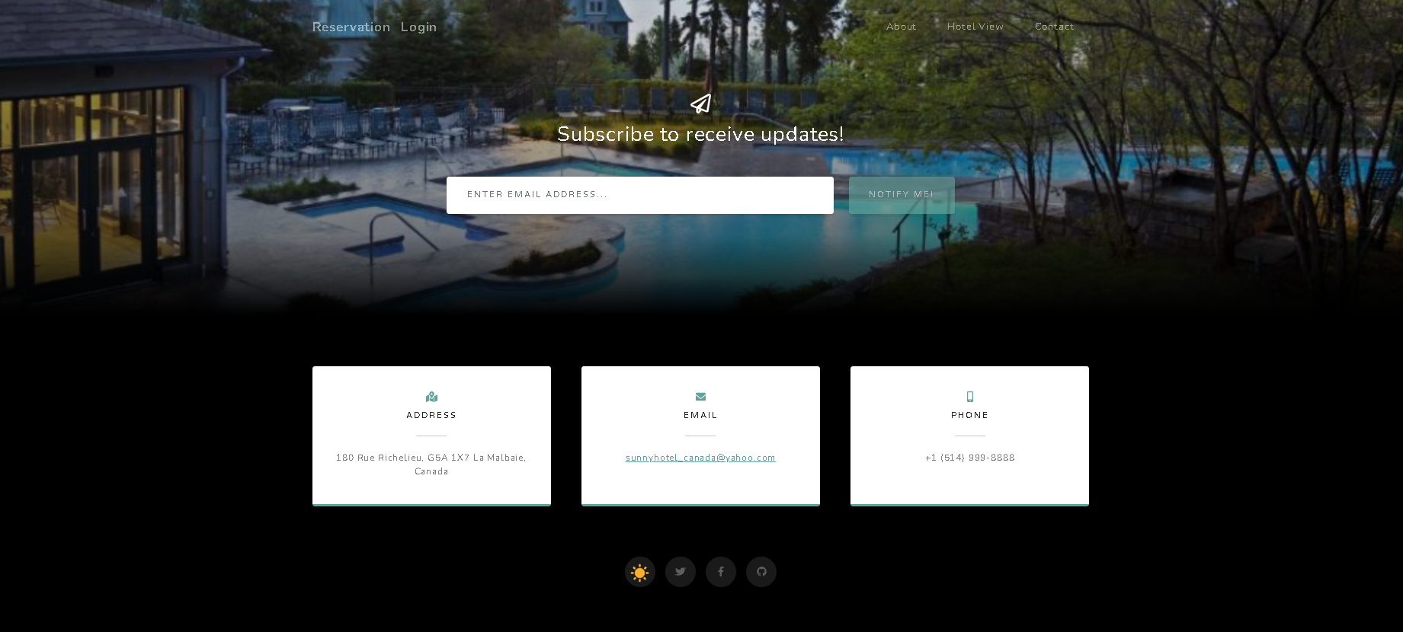

Click vào Login :

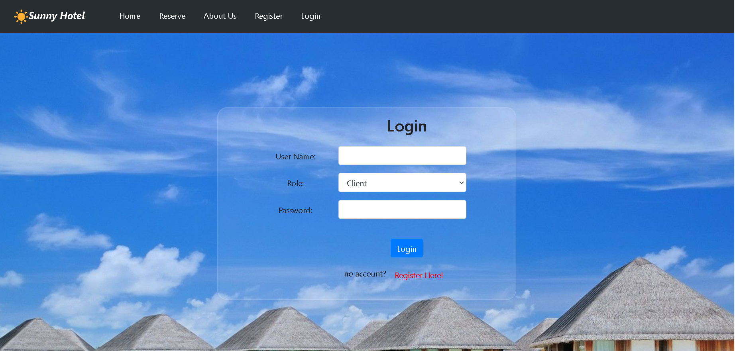

Nếu chưa có tài khoản , click vào đăng ký (Register)

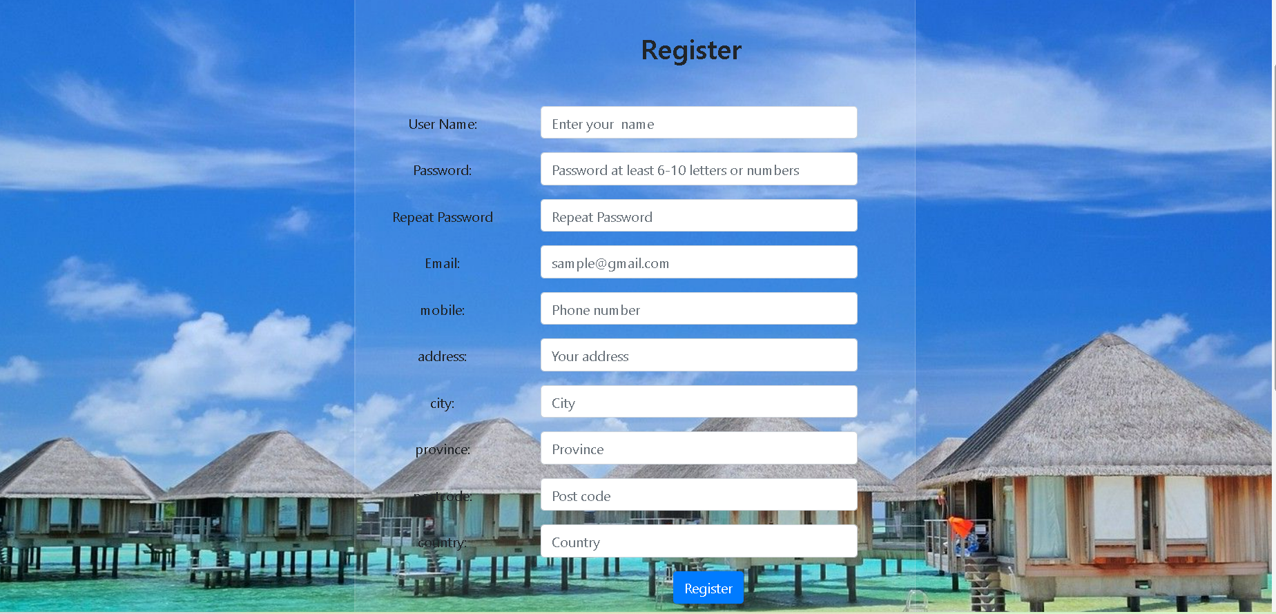

Sau đó click vào Login để đăng nhập

* **Đăng nhập bằng tài khoản client**

Sau khi đăng nhập xong sẽ hiện giao diện :

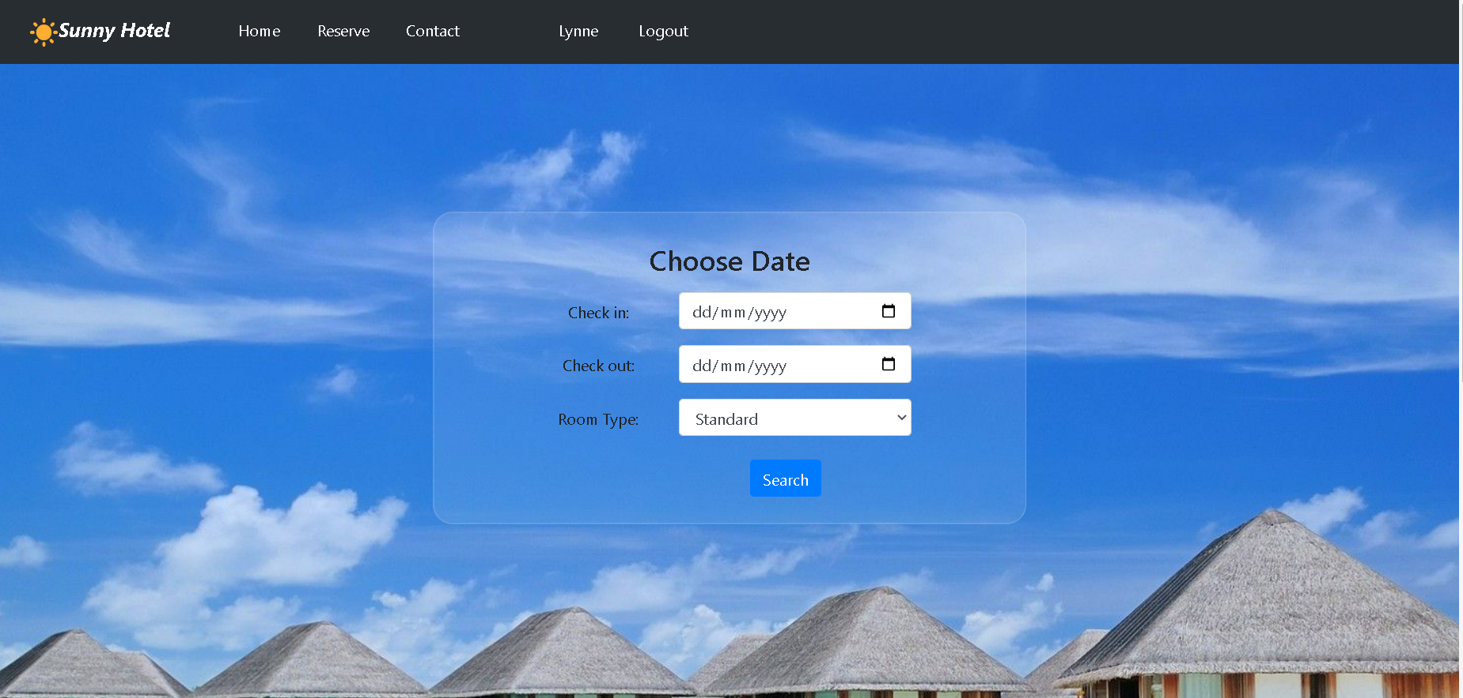

Nhập ngày check in và check out xong sẽ hiện giao diện :

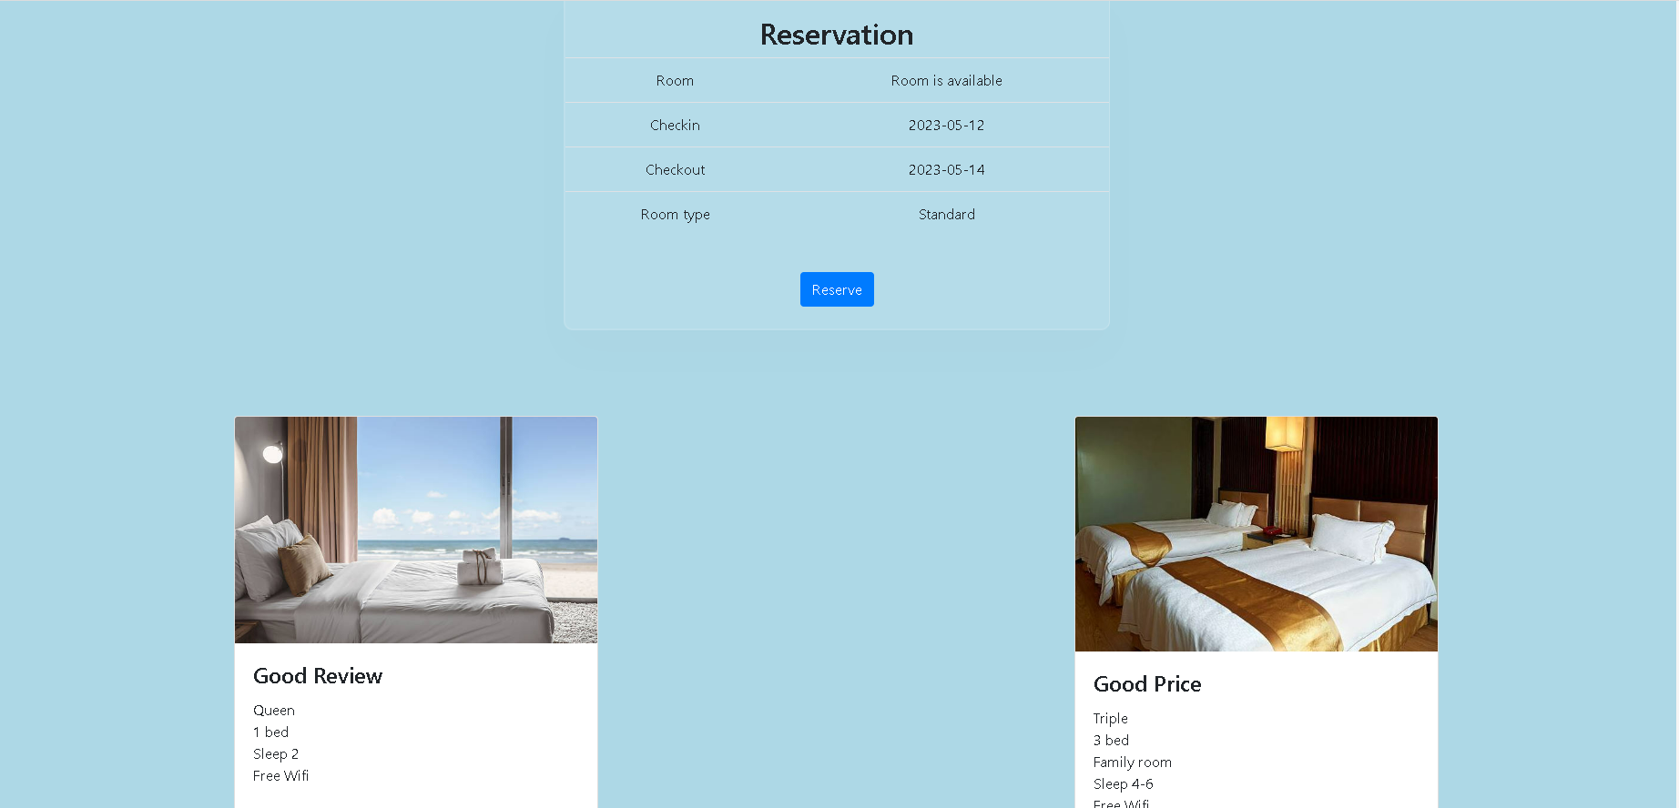

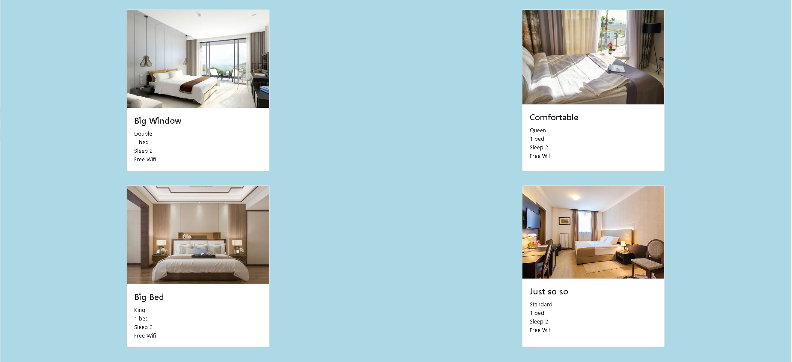

Sau khi chọn , click vào Reserve và nhập thông tin :

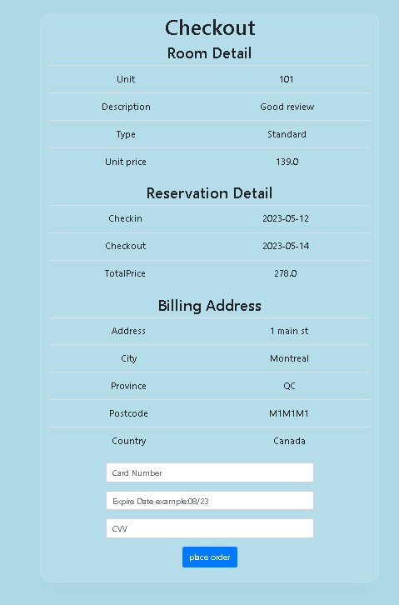

Sau khi nhập xong , click Place Order sẽ hiện giao diện đặt phòng thành công:

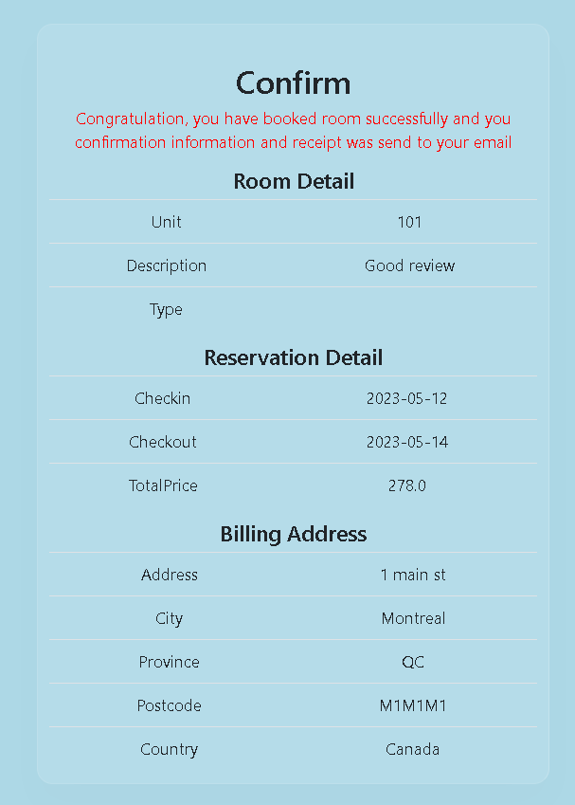

* **Đăng nhập bằng tài khoản admin**
* Giao diện User

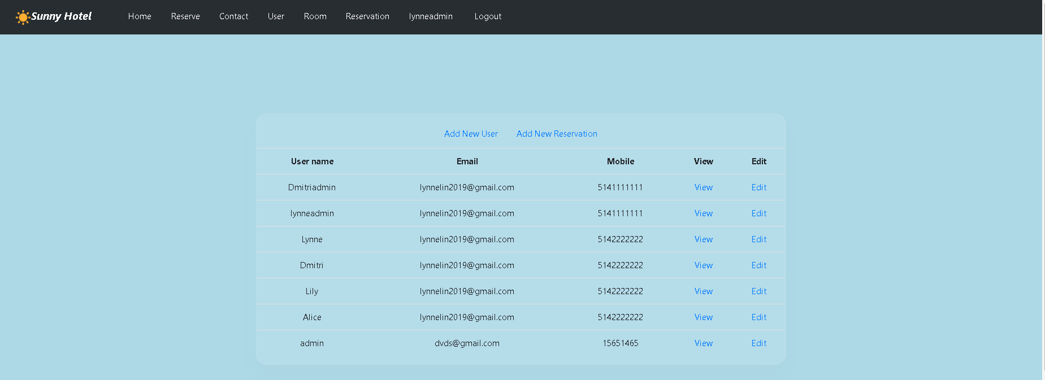

* Có thể thêm mới User, click Add New User :

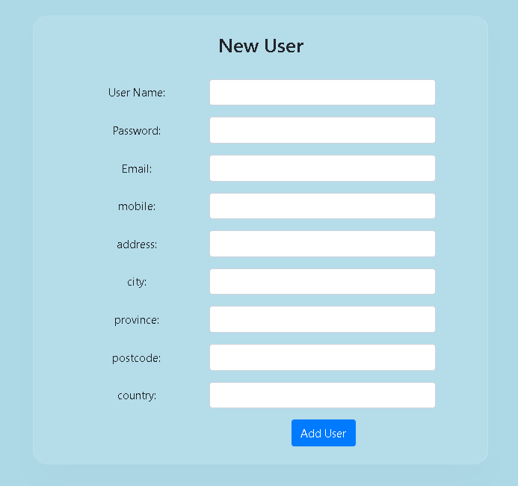

* Có thể xem thông tin User, click View :

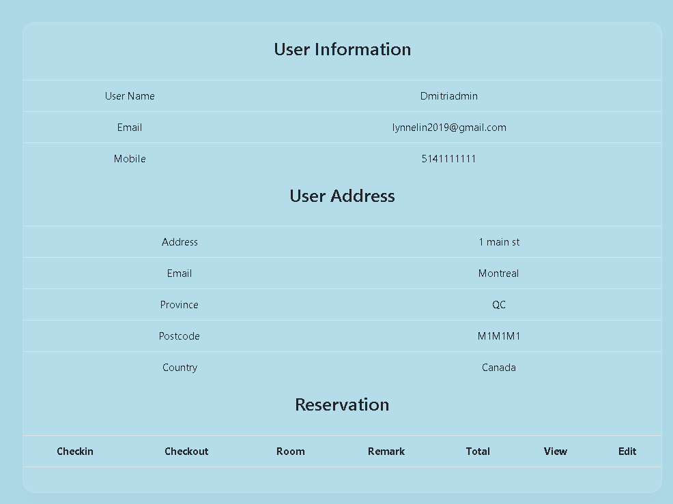

* Có thể sửa thông tin User, click Edit . Sau đó nhập thông tin muốn sửa và click Update User :

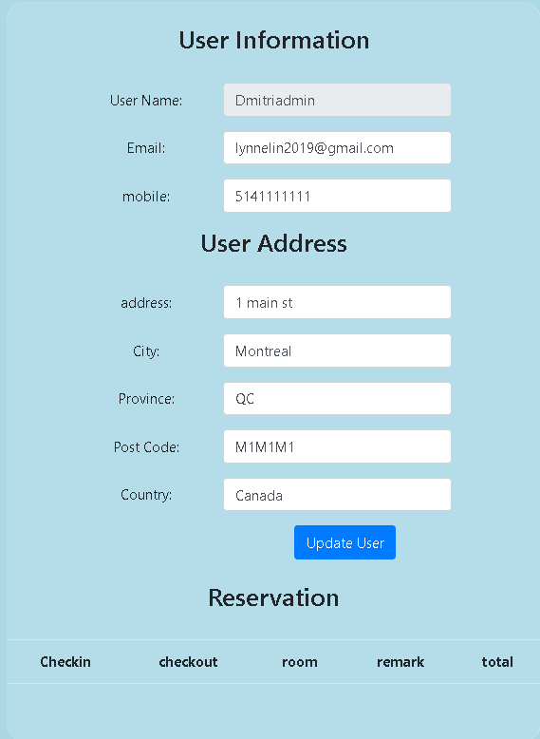

* Giao diện Room

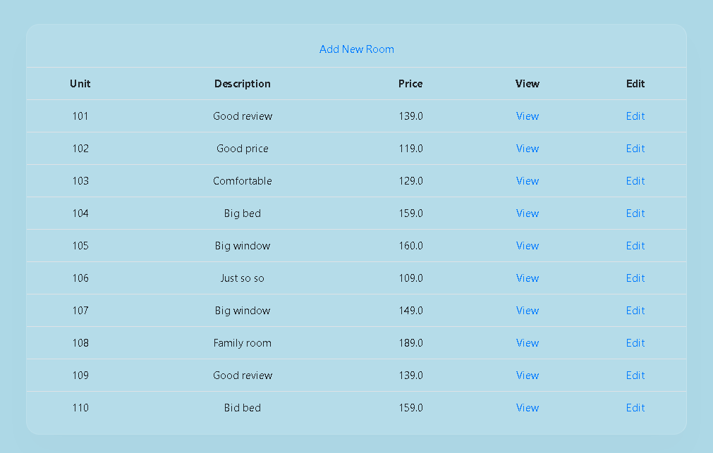

* Có thể thêm mới Room, click Add New Room :

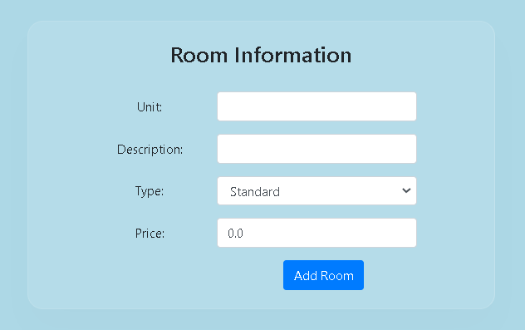

* Có thể xem Room, click View:

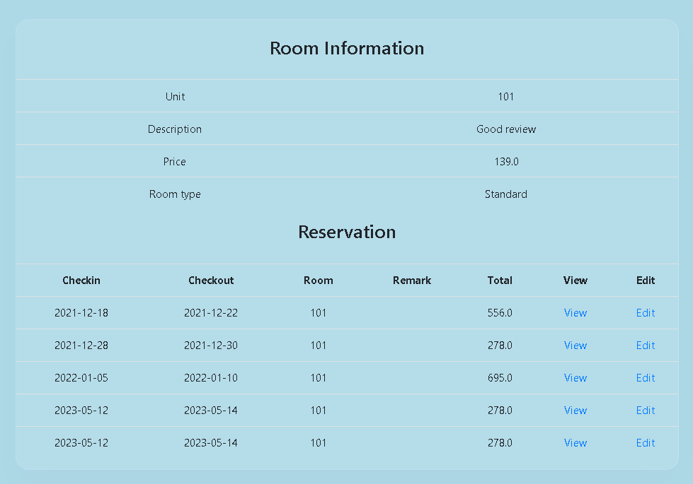

* Có thể sửa Room, click Edit:

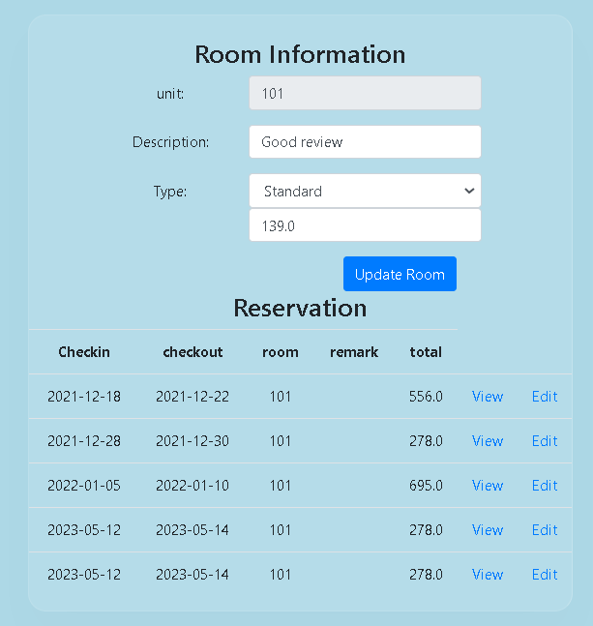

* Giao diện Reservation

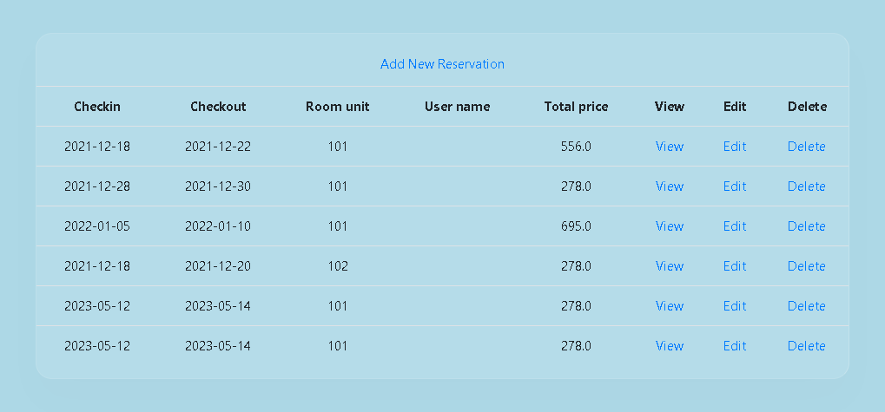

* Có thể thêm mới Reservation, click Add New Reservation:

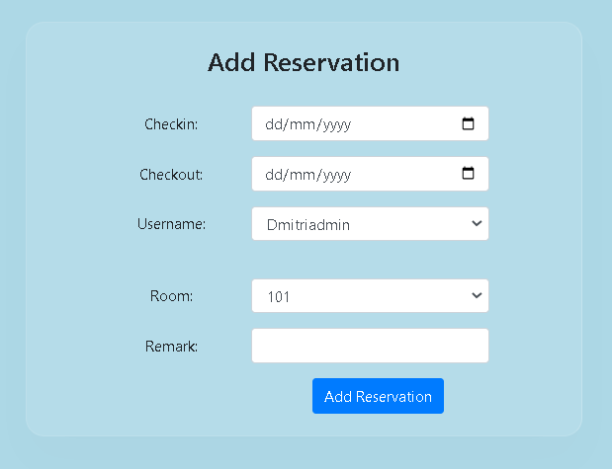

* Có thể xem Reservation, click View:

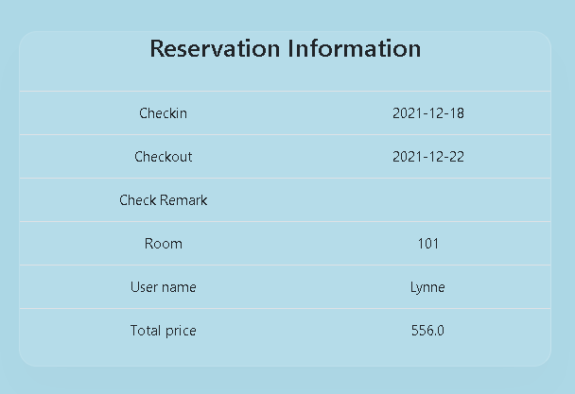

* Có thể sửa Reservation, click Edit :

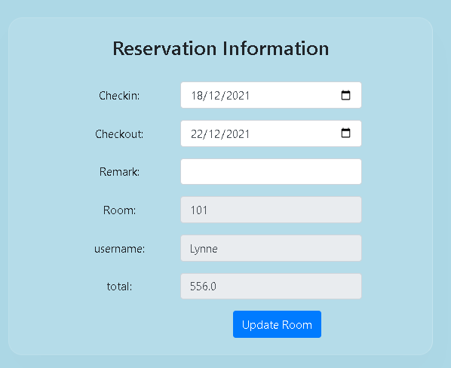

* Có thể xóa Reservation, click Delete

## III. Kiến trúc hệ thống

